桃園市109年度八德國民中學八年級英文普測暨寒假作業說明
一、目的:為配合3月桃園市八年級英文單字普測，特訂定本寒假練習作業，以利於開學後施測能獲取
更好成績。
二、實施年段：桃園市國中八年級全體學生
三、測驗內容:以教育部1200單字為範圍，題型分為「英選中」、「中選英」及「文意字彙」三類。
四、普測平臺（網站）：http://etlady.tw/tyc/
(一)模擬練習:即日起開放至109年2月8日，請八年級學生先熟悉介面也上網模擬練習，取得一
次80分以上成績(系統可反覆登入練習)。
(二)本校正式施測時間:109年03月09日起至03月13日。
五、操作說明

(一)登入桃園市國中英語學習網  http://etlady.tw/tyc/  並進入普測(模擬普測)專區 |  | 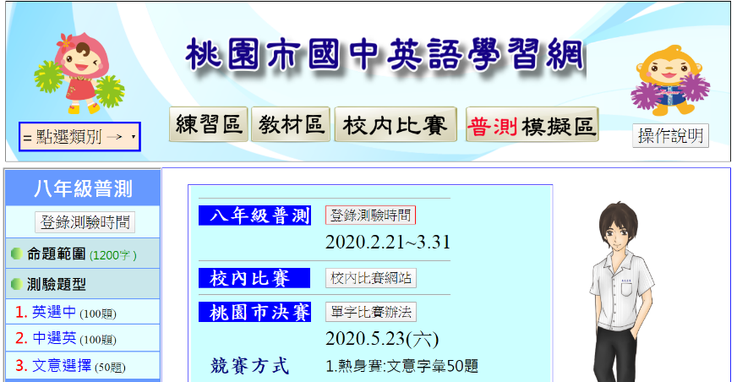
(二)登入帳號
教師帳號等同學生帳號(依班級輸入)
例:801班，帳號為「ptjh801」
(三)登入後，班級將自動依登入班級綁定無須輸入。  1.學生部分:  (1)請學生自行輸入「座號」  及「中文姓名」  (2)並選擇題型(共三種題型)  (3)按下「GO!開始」即可施測  ※模擬期間學生須自行選題型練習；正式  測驗時系統將依規定時程自動更換題型。  2.教師部分:  無須輸入座號姓名即可從「成績查詢」及「結果統計」了解全班學生測驗結果。 |  | 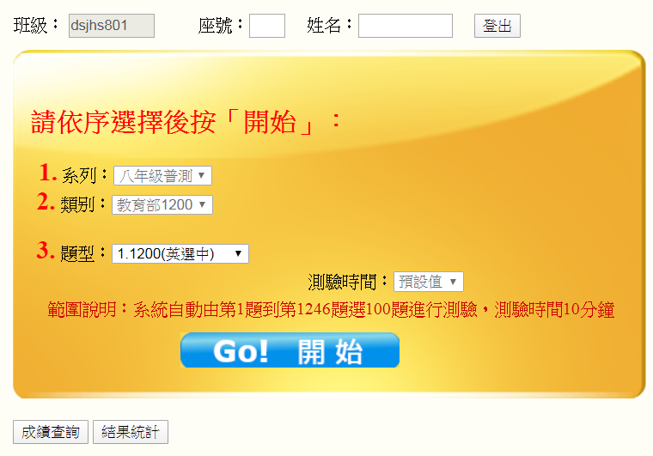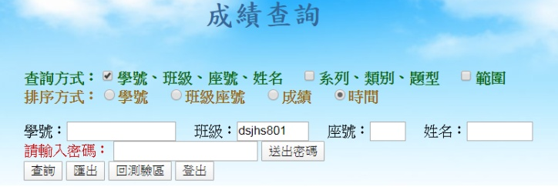
(四)施測頁面及題型
每項題型進行時，系統都會自動計時。
1.學生提早做完可先送出繳卷進入下一題型。
2.若時間到學生尚未作答完畢，系統亦將自動繳卷，進行下一題型。
學生測驗題型一：  英選中  （測驗時間10分鐘） | 學生測驗題型二:  中選英  (測驗時間10分鐘) |  | 學生測驗題型三:  文意字彙  (測驗時間20分鐘)

教務處敬啟109.1.16

